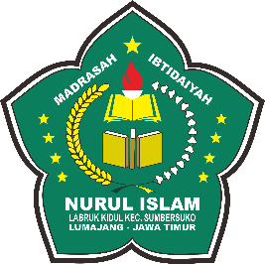LEMBAGA PENDIDIKAN MA’ARIF NU

MIS. NURUL ISLAM LABRUK KIDUL

**JL. RAYA LABRUK KIDUL 65 SUMBERSUKO-LUMAJANG**

**Piagam Penghargaan**

NOMOR :

DI BERIKAN KEPADA

KELAS …..

SEBAGAI

JUARA 1

LOMBA KELAS INOVATIF DAN KREATIF

TAHUN PELAJARAN 2019/2020

Sumbersuko, 31 Agustus 2019

Rois Madrasah

MIS. Nurul Islam Labruk Kidul

**Sahroni,S. Pd.I**